Каратисты из Щербинки посетят семинары в Калуге
05.12.2018

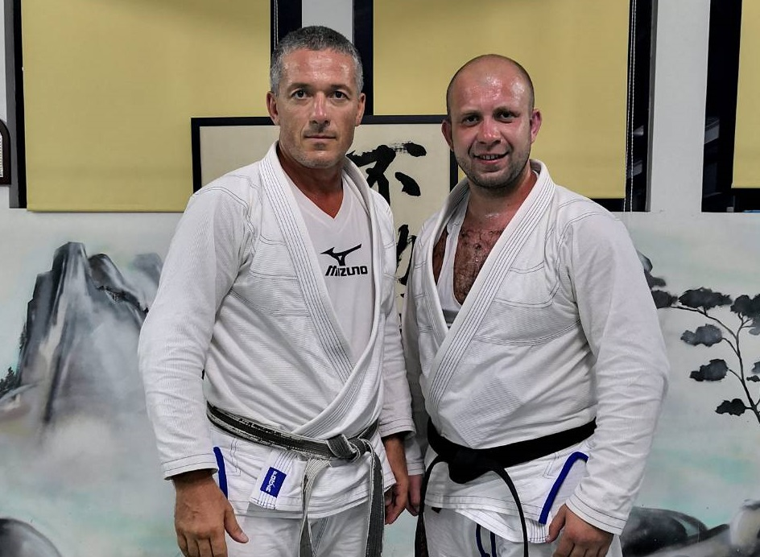
Каратисты из Щербинки посетят семинары в Калуге. Фото предоставил директор спортивной школы Алексей Ловцевич
Каратисты из Спортивного клуба «Огава-Щербинка» 8 и 9 декабря посетят семинары в городе Калуга.
— Мы отправимся на занятия в составе десяти человек. Семинары проведет чемпион мира по джиу-джитсу Александр Кретов. Он представит техники: 6 дан мотоха йошин рю и бушинкан, — прокомментировал директор Спортивного клуба «Огава-Щербинка» Алексей Ловцевич.
Он добавил, что участники встречи потренируются в нескольких направлениях. Среди них: 3 дан газ шин джитсу и традиционное дзюдо.
Сообщается, что подобный семинар для спортсменов состоится 7 декабря на территории образовательного комплексе «Школа №2117» городского округа Щербинка.

Адрес страницы: http://tinao.mos.ru/presscenter/news/detail/7744089.html
Префектура Троицкого и Новомосковского административных округов города Москвы

